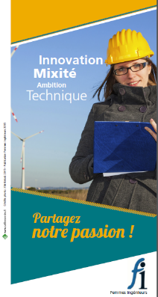 | 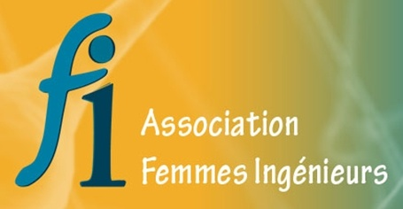  Association Femmes Ingénieurs  C/O I.E.S.F.  Ingénieurs et Scientifiques de France  7, rue Lamennais 75008 Paris France  http://www.femmes-ingenieurs.org  Adhésion 2018 – formulaire en ligne :  http://www.femmes-ingenieurs.org/82_p_43876/adhesion.html

En délégation Bretagne, novembre et décembre 2017

14 novembre 2017, mairie de Monteneuf

Rencontre avec le maire de Monteneuf, Monsieur Daniel Huet. En effet, Monteneuf a été la première commune du Morbihan à signer, le 4 juillet 2017, la convention du Haut Conseil à l’Egalité Femmes-Hommes. Cette démarche visant à réduire les stéréotypes dans les collectivités s’appuie sur l’association des Égalithes qui sensibilise les 800 habitants de la commune aux droits des femmes depuis 2012. Le contact a été pris avec Patricia Mauvoisin, présidente de cette association, en particulier pour compléter la dimension formation dans le but de développer l’intérêt des jeunes filles aux métiers scientifiques et techniques.

5^{ième} édition des Sciences de L’Ingénieur au Féminin - 23 novembre 2017, lycée Berthelot de Questembert (56)
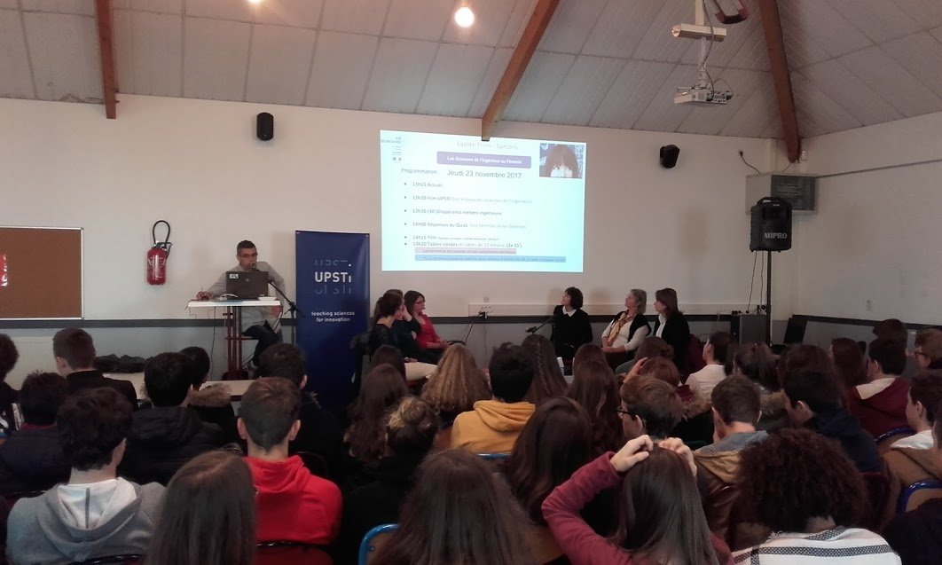
Cette année, Femmes Ingénieurs s’est de nouveau investie aux cotés des associations « UPSTI » et « Elles Bougent » le 23 novembre pour la Journée des Sciences de l'Ingénieur au Féminin. Cet événement a permis de rassurer les plus jeunes quant à la possibilité d’intégrer une école d’ingénieur et de donner envie à chacun-e d’entreprendre, ou de poursuivre, une carrière passionnante, riche et diversifiée, en ayant conscience des stéréotypes véhiculés au quotidien par notre société. En effet, lors des débats tenus avec les jeunes du lycée Jean Berthelot de Questembert (Morbihan), les jeunes se sont dits conscients qu’il s’agit de préjugés. C’était une première pour ce lycée, organisée et préparée par Alain Ruel professeur STI et par Magali Benchikhoune de l’Association Femmes Ingénieurs. Près de 80 lycéennes et lycéens ont participé à cette édition autour des sciences de l’ingénieur au féminin. Merci aux ingénieures et scientifiques Perrine Delime, Marie Lang, Patricia Lutse, Floriane Tanguy et Nolwenn Terme qui sont venues partagées leurs expériences et leur passion !
5^{ième} édition « des Filles et maths, une équation lumineuse » - 28 novembre 2017
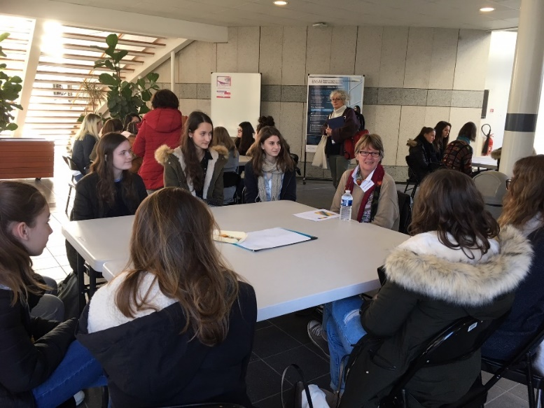
Cette année, Femmes Ingénieurs s’est de nouveau investie aux cotés des associations « femmes & mathématiques » et « Animath » pour encourager les filles à s’orienter vers des études de mathématiques et plus généralement des études scientifiques et techniques. La rencontre "Filles et maths, une équation lumineuse" s’est tenue le 28 novembre 20017 à l’Ecole nationale de la statistique et de l’analyse de l’information (Rennes). L’École Normale Supérieure de Rennes, l’Insa de Rennes, les Universités de Rennes 1 et 2, le Centre Henri Lebesgue, l’Irmar, le Rectorat et l’Onisep étaient également associés à cette initiative. Magali Benchikhoune était présente lors du speed-meeting «Des métiers et des maths». Les échanges avec les jeunes filles ont été instructifs pour toutes les participantes et ont permis de confirmer que l’une des pistes pour intéresser les jeunes filles aux métiers scientifiques et techniques est déjà de faire connaître la richesse du tissu industriel et universitaire breton, ainsi que la diversité des métiers qui lui est associé.

13 décembre 2017 Femmes Ingénieurs à PSA Rennes
Un premier contact a été établi entre l’Association Femmes Ingénieurs et le groupe PSA Rennes. La Directrice de la Communication PSA Rennes Nathalie Bertran et la déléguée Bretagne de l’Association, Magali Benchikhoune, se sont rencontrées sur le site de PSA Rennes le 13 décembre dernier.
L'usine se prépare fébrilement pour la production du nouveau SUV Peugeot 5008, et participe activement au développement des voitures autonomes. PSA Rennes sera en effet partie prenante de la semaine de la mobilité numérique qui se tiendra à Rennes en mars 2018 «LES MOBILITÉS NUMÉRIQUES s’inventent et se testent à Rennes du 14 au 18 mars 2018 » - https://www.inout2018.com/ La Direction de PSA Rennes est particulièrement sensible aux initiatives pour sensibiliser les jeunes filles aux métiers techniques et scientifiques car les responsabilités du site, du montage et de la qualité sont portées par des ingénieures ! Le constat de la sous-représentation des femmes ingénieures est partagé, et FI et PSA ont retenu de se pencher ensemble sur la façon dont les jeunes filles considèrent ces types de carrière. Dans un premier temps, la Direction PSA Rennes est favorable pour participer aux démarches de sensibilisation s’adressant aux jeunes filles, permettant de leur faire connaître les métiers et les opportunités de carrière techniques et scientifiques offertes par le groupe et le site de Rennes. Une fois la production lancée, d’autres actions pourront être envisagées en milieu d’année.

Décembre 2017
Enfin, des relations ont commencé à se nouer avec les étudiantes de l’institut Catholique d'Arts et Métiers » de Vannes et Femmes Ingénieurs. Un des objectifs est de venir partager avec les étudiantes des expériences de femmes ingénieures. Promis, Femmes Ingénieurs sera là lors du prochain rdv des « filles de l’ICAM » !

